# **DESMONTADOR DE LLANTAS COATS RC-45**

# 110V, 1 HP, 50/60 Hz, 3 amp Y /O MOTOR NEUMATICO

**DESMONTADORA DE NEUMÁTICOS RC-45**

GARANTIA: de calidad, vanguardia, confiable y durabilidad

DESCRIPCION: CONTRUIDO SOBRE LOS ESTANDARES LEGENDARIOS DE COATS-CONTRUIDO PARA DURAR.

el *coats rc-45 serie lamer clamp desmontadoras se basan en los estandares de coats- lamer clamp para cambiar neumaticos. actualizada talleres de reparacion de servicio general de alta velocidad de hoy, la serie rc se ejecutara dia tras dia lo que su taller no solo exige si no que tambien merece*

***REPLETO DE CARACTERISTICAS PARA EL SERVICIO DE NEUMATICOS DE PRIMERA LINEA.***

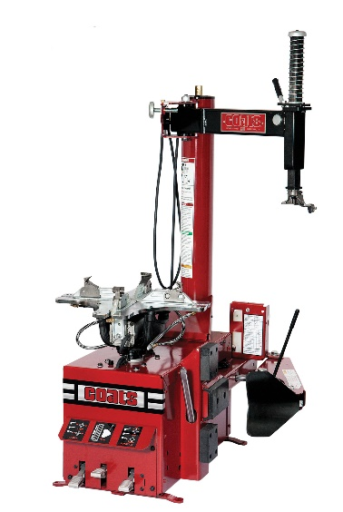



-45

***RC-45***

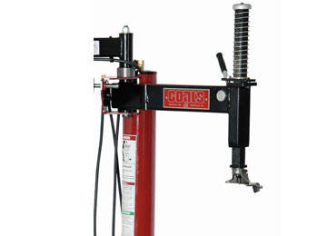

**BRAZO OSCILANTE MANUAL**

El brazo oscilante manual se ajusta fácilmente para que

La herramienta de montaje / desmontaje Coats Duckhead ® se

Ajuste correctamente a la llanta del neumático.

#### **JETS DE SELLADO DE CUENTAS INCORPORADOS**

Sella cuentas rápidamente mientras que el inflado de la mesa

Proporciona un flujo de trabajo más rápido.

#### https://www.coatsgarage.com/media/modular_content/feature-2_14.jpg **PEDALES DE PIE CONVENIENTEMENTE COLOCADOS**

Proporcione un control preciso sobre cada paso del proceso de

Cambio. Los pedales están en una ubicación ideal para los movimientos

Fluidos del técnico al montar y desmontar neumáticos.

**MEDIDOR DE INFLADO**

**El** medidor de fácil lectura muestra con precisión de los neumáticos

E incluye una placa frontal lexan resistente a daños.

Puede inflar 0 a 60 psi con un limitador de presión incorporado

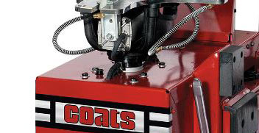 Lo que garantiza la seguridad del técnico operario.

***POTENTE MOTOR DE 1 HP***

El sistema de propulsión neumático y eléctrico proporciona una gran

Potencia el motor neumático permite un control avanzado

De las ruedas

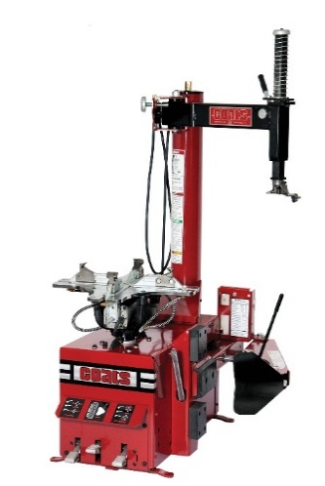***REPLETO DE CARACTERISTICAS PARA EL SERVICIO DE NEUMATICOS DE PRIMERA LINEA.***



-45

***RC-45***

**Diámetro de la llanta**

6 "-24" Externo

**Anchura de la llanta**

10,5 "

**Diámetro del neumático**

50 "

**Sistema de manejo**

Motor eléctrico de 1 HP o motor neumático de 1,5 HP

**Huella**

35 "de ancho x 44" de profundidad x 70 "de alto

**Peso de envio**

585 libras

**Número de pieza**

85609949, 8560994901

**COSTO: $ 4,875.71 DOLARES + I.V.A.**

**COSTO: $ 97,965.94 PESOS M/N + I.V.A. MODELO RC45E ELECTRICO**

**COSTO: $ 112,121.10 PESOS M/N + I.V.A. MODELO RC45N NEUMATICO**